Ofertas de otoño

Club del Libro
lectura El club de lectura está de regreso. El grupo terminó Heroes, Gods and Monsters of the Greek Myths y está en Woods Runner de Gary Paulsen. Paulsen es famoso por otro clásico, Hatchet. En general, el club de lectura se trata más de compartir conexiones personales con la lectura o lo que resuena con un individuo. Sin embargo, la experimentación con imágenes y dicción en Woods Runner ha llevado a un interesante análisis literario. Mientras los estudiantes se preparan para terminar su segundo libro, hay grandes noticias en el horizonte. Para el próximo libro, los miembros utilizarán el catálogo digital de la Biblioteca Pública de Phoenix. Los miembros pueden sacar libros y audiolibros del catálogo usando la aplicación Overdrive en sus iPads. Junto con el acceso al catálogo en línea a través de la aplicación Overdrive, los miembros tendrán acceso a Kanopy, un servicio web utilizado por universidades que contiene miles de documentales, películas extranjeras, clásicos y películas independientes.

CoCaVoX
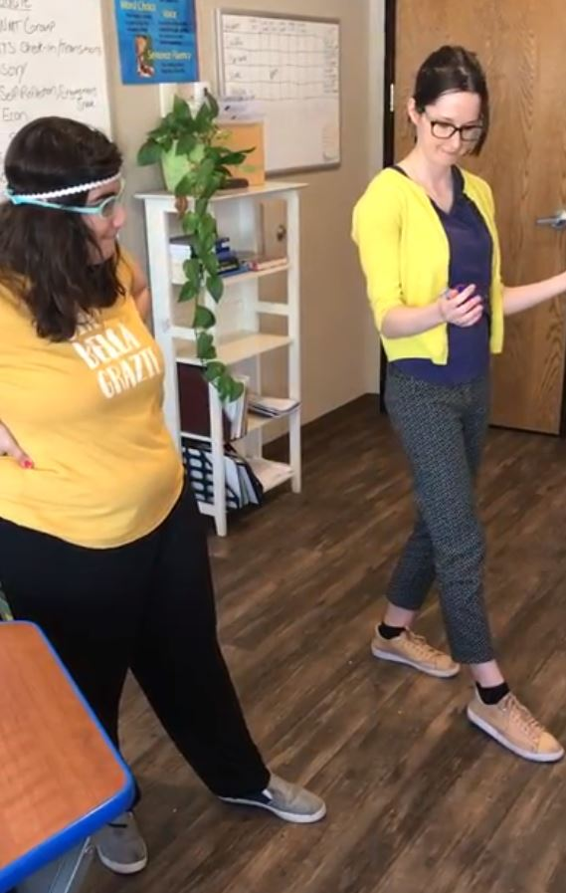
CoCaVoX puede parecer una tontería, pero es a lo que se dirige Life Access. Significa universidad, carrera, exploración voluntaria. Este curso realmente tiene algo para todos. Es posible que algunos participantes tengan los ojos puestos en estos tres temas, mientras que otros solo pueden estar viendo uno o dos en este momento. Es relevante si alguien está sopesando sus opciones, listo para comenzar a aplicar o si ya está trabajando o tomando clases. Los estudiantes también se benefician enormemente de la experiencia que nuestro miembro más reciente del equipo, Lynn, aporta. Ella es una adulta con autismo que tiene experiencia personal en la transición a la edad adulta, tomando cursos universitarios, trabajando y siendo voluntaria. Un día típico puede variar desde investigar y postularse a clases, trabajos u oportunidades de voluntariado hasta ir fuera del sitio para ser voluntario, trabajar o tomar una clase. Esta es también la clase para averiguar qué tipos de apoyos se necesitan para tener éxito. Ya sea que alguien necesite descubrir una rutina sensorial que lo prepare para el día o que necesite apoyo individual en el aula, CoCaVox es el lugar para resolverlo y hacerlo.
Habilidades de comunicación
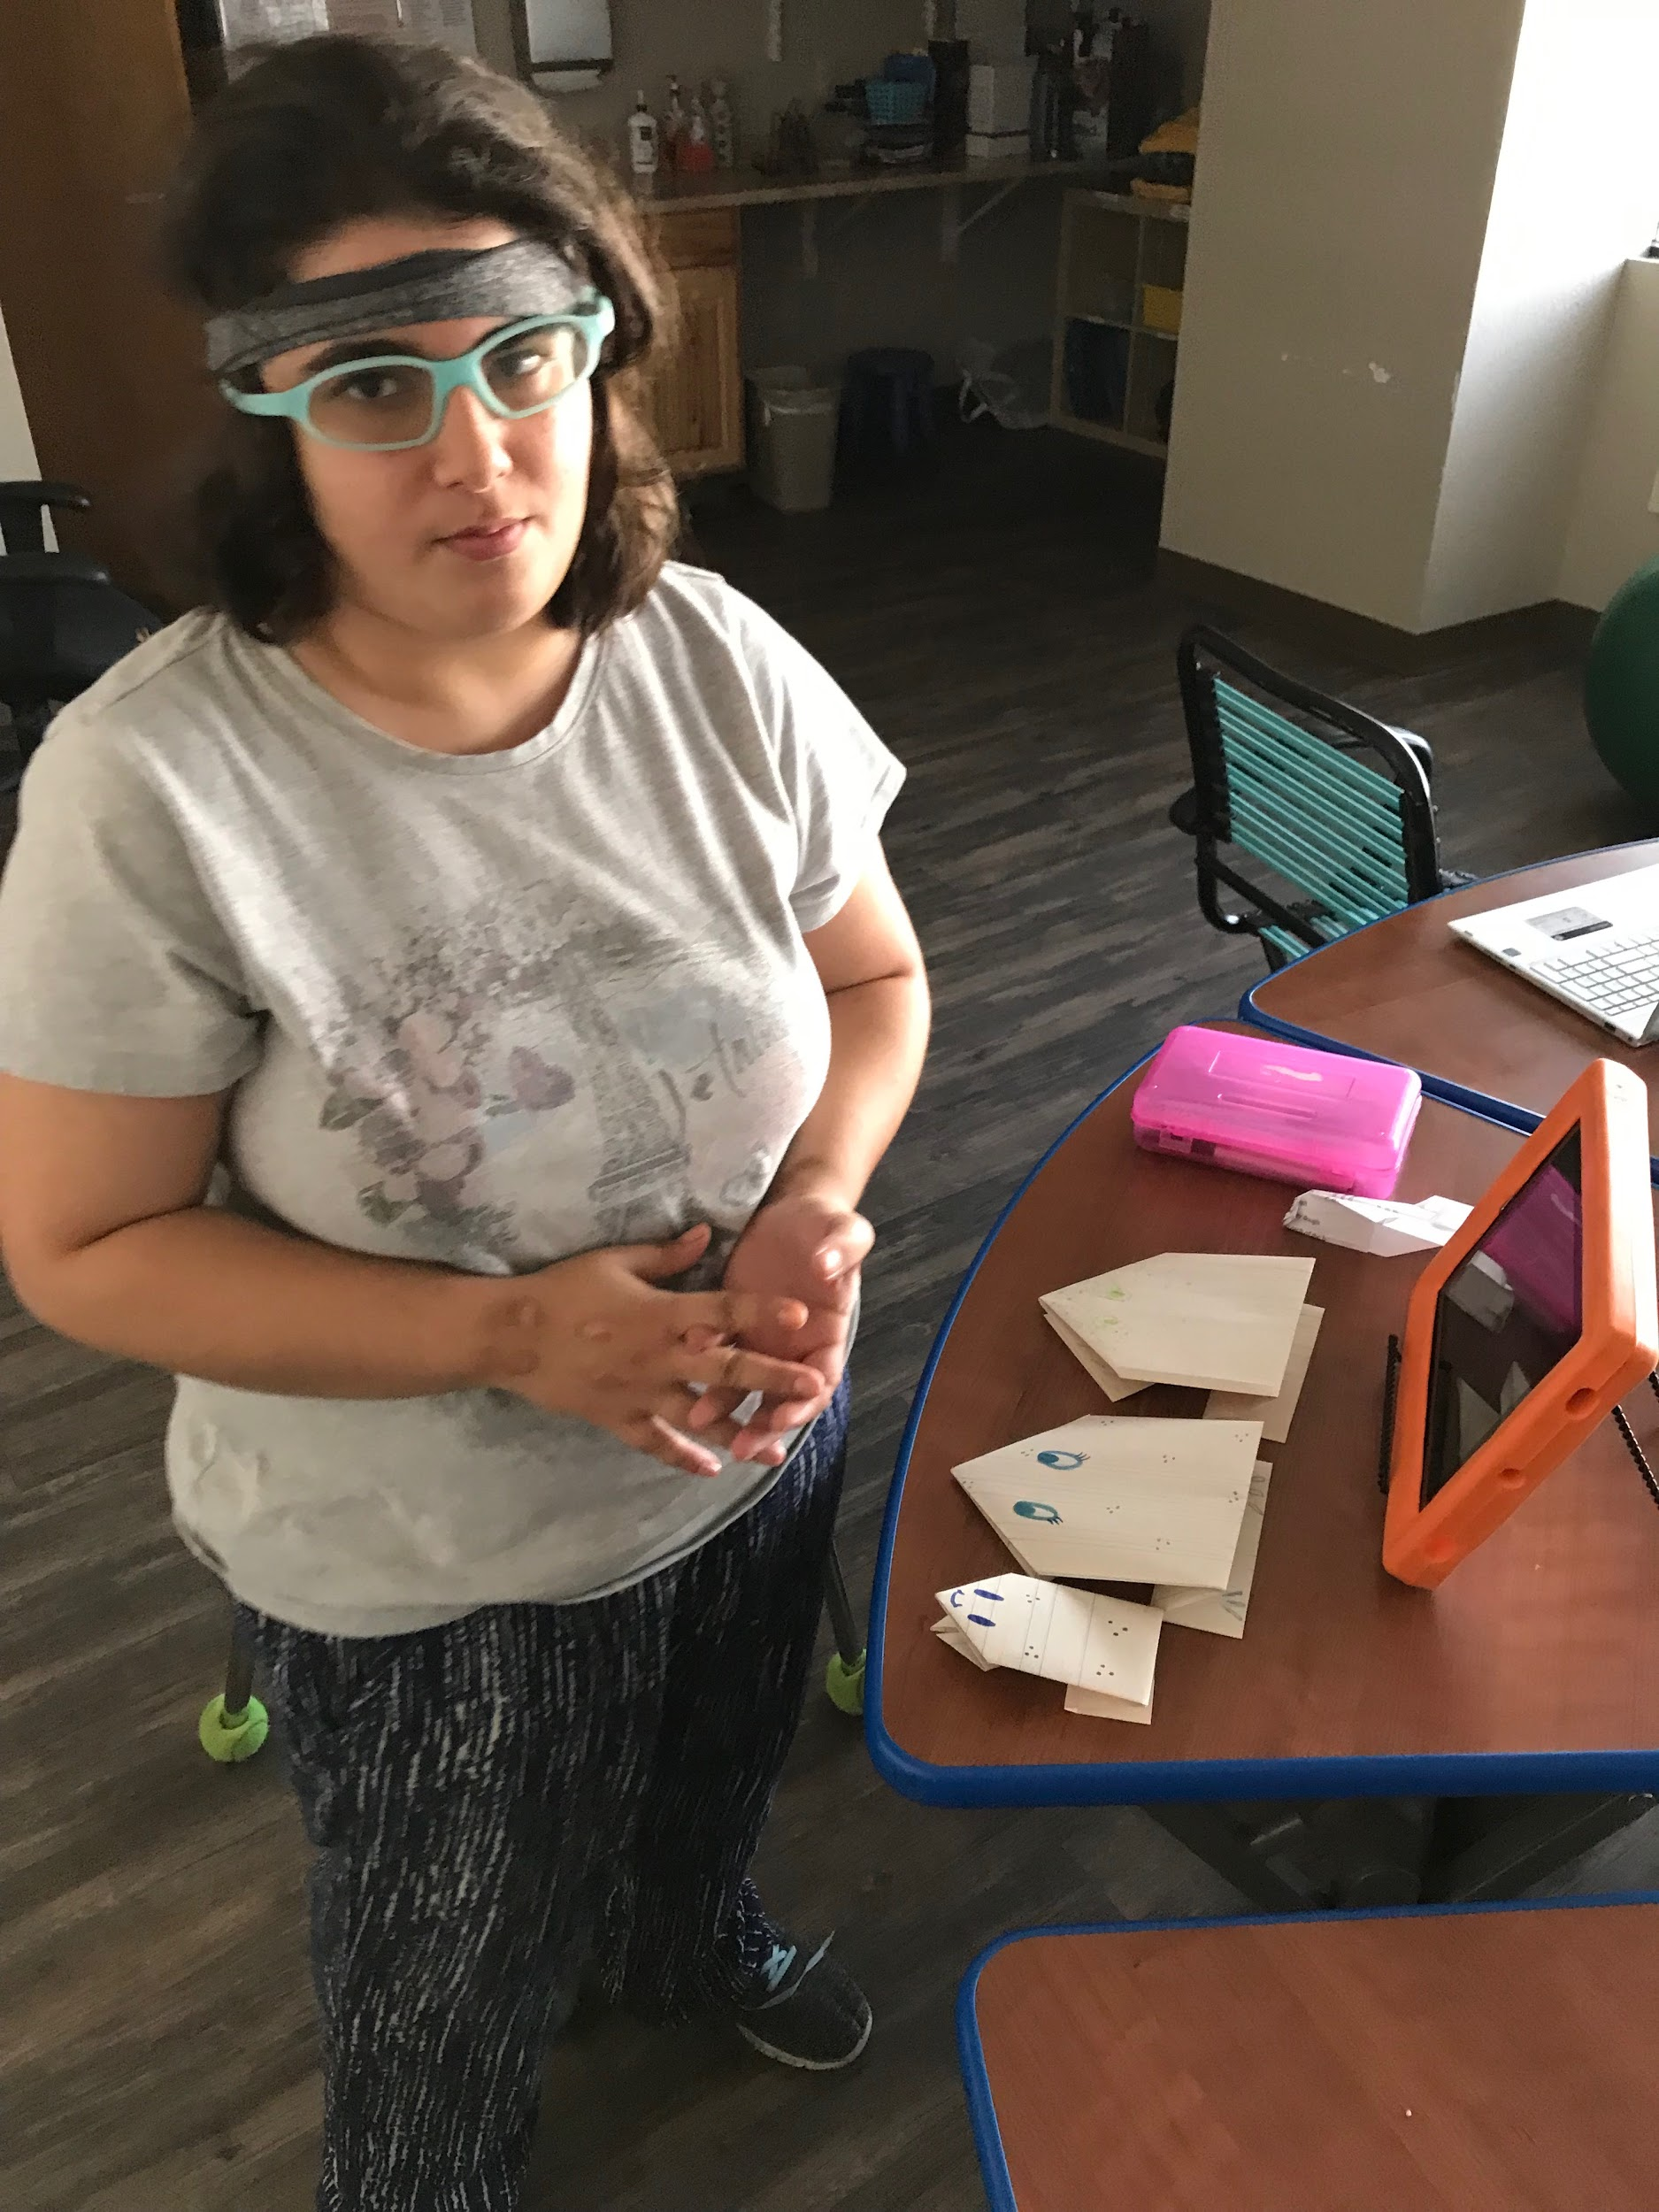
Habilidades de comunicación es un momento para trabajar en todo lo relacionado con la comunicación. La comunicación total se refiere a los abundantes medios de comunicación que todas las personas utilizan para comunicarse. Las personas envían mensajes de texto, correos electrónicos, gestos, eligen elementos en los menús, hacen expresiones faciales; todos estos métodos de comunicación tienen un momento y un lugar en los que son más apropiados. Por eso es importante tener muchas herramientas de comunicación en su cinturón de herramientas. Los días que Lynn está en el aula, dirige al grupo en una discusión. Inmediatamente pensó en cómo maximizar la relevancia y la utilidad del tiempo del curso, y sus discusiones son siempre lo más destacado. Sin embargo, esta clase no se trata solo de ampliar las habilidades de comunicación; también es un momento para centrarse en habilidades específicas y perfeccionarlas. Esto puede parecer practicar mecanografía con menos apoyo, usar su voz para comunicarse o tener una conversación usando una aplicación como TouchChat. También se anima a los estudiantes a asegurarse de que sus aplicaciones de comunicación tengan opciones y diseños relevantes, personalizados y útiles. Recientemente, los estudiantes han ampliado el ámbito de la comunicación para incluir mapas y señales de tráfico. El uso seguro y eficaz de estas formas de comunicación es esencial para cualquier persona que desee ir a la comunidad para trabajar, ser voluntario, ir a clases o reunirse con amigos.

Healthy Lifestyle Club
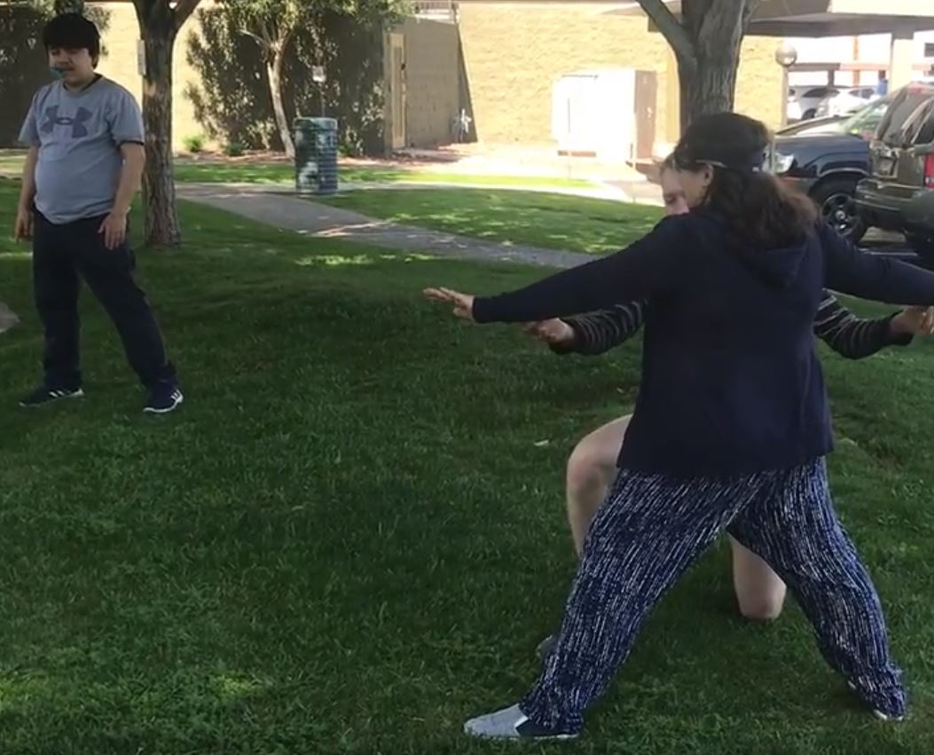
La salud a menudo se simplifica a la salud física. Eso es ciertamente parte de ello, pero la salud realmente se refiere al bienestar físico, mental y social de un individuo. Con eso en mente, Healthy Lifestyle Club es mucho más que una clase de educación física. Además de participar en actividades como danza, deportes, yoga y ejercicio, los miembros aprenden sobre el sueño, la nutrición, las enfermedades, la cocina y la salud emocional. A través de esta lente, incluso las tareas cotidianas como mantener limpio su espacio de vida o de trabajo son parte de llevar un estilo de vida saludable. Similar a las habilidades de comunicación, este también es un momento para trabajar hacia la independencia. Si una estrategia sensorial es útil, ¿hay alguna manera de obtener el mismo efecto con menos apoyo o sin equipo? Ahora júntese todo, es un buen momento para tomar información de CoCaVoX sobre una oportunidad potencial y desarrollar una rutina sensorial previa al trabajo / clase.

